Пароочиститель КТ-9147
Руководство по эксплуатации
Содержание

Общие сведения
Пароочиститель — многофункциональный аппарат, способный заменить паровую швабру, дезинфектор, стеклоочиститель и отпариватель для тканей. Используя струю горячего пара, пароочиститель отлично очищает поверхности и обеспечивает деликатную глажку вещей. Главное преимущество пароочистителя — прибор безопасен для здоровья человека и не приносит вреда окружающей среде. При этом прибор очень удобен в использовании, и работа с ним не требует от пользователя каких-то особых навыков и умений.
Пароочиститель КТ-9147 предназначен для уборки интерьеров, полов и поверхностей, выдерживающих влагу и высокую температуру, а также для отпаривания тканей.
На корпусе пароочистителя есть ручка для переноса. Колеса позволяют с легкостью перемещать пароочиститель, не поднимая его. Пароочиститель очищает поверхности от пятен при помощи горячего пара, однако не все пятна могут быть удалены таким способом. В случаях сильного загрязнения используйте вспомогательные насадки из комплекта, а также чистящие средства, которые надо наносить на загрязнения. Большое количество насадок в комплекте поможет очистить труднодоступные или сильнозагрязненные поверхности.
Горячий пар под давлением может удалять грязь, жир и известковые отложения с различных поверхностей, убивать патогенные микроорганизмы, бактерии и домашних клещей, которые могут вызывать аллергические реакции и астму. Пароочиститель очищает поверхности без добавления бытовой химии, что является отличным выбором для аллергиков.
Область применения:
- полы и стены из керамической плитки и гранита, водостойкий деревянный пол, пластиковый пол, ковровые покрытия;
- тканевые вещи: хлопковые и пеньковые занавески, душевые шторы, загрязненные ткани;
- санузлы: тазы, душевые кабины, ванны, туалеты и раковины;
- кухни: столешницы, духовые шкафы, варочные поверхности (стеклокерамические и эмалированные), СВЧ-печи, сантехника для кухни, резиновый уплотнитель холодильника;
- известковые и жировые отложения;
- кафель и швы между плитками;
- труднодоступные места, стыки арматуры, жалюзи и радиаторы отопления;
- автомобили: бампер, радиатор и моторный отсек, стекла, внутренняя отделка, чехлы;
- мотоциклы и велосипеды: рамы, колеса и др.
Не рекомендуется использовать пар для очистки следующих предметов:
- выключателей, розеток и других электронных устройств;
- химических волокон, шелковых изделий, продукции из плавких пластиков или других легкоплавких изделий;
- предметов, покрытых воском, например, полов (воск может сойти);
- декоративных деревянных элементов, а также ламината низких классов и с широкими стыками.

Комплектация
- Пароочиститель с крышкой бойлера с двумя уплотнительными кольцами на сопле парового пистолета — 1 шт.
- Колпачок — 1 шт.
- Удлинительная трубка с двумя уплотнительными кольцами на сопле — 2 шт.
- Струйная насадка с одним уплотнительным кольцом — 1 шт.
- Насадка для отпаривания — 1 шт.
- Тряпка для отпаривания — 1 шт.
- Скребок для стекла — 1 шт.
- Щетка для пола — 1 шт.
- Тряпка для пола — 1 шт.
- Рамка для ковра — 1 шт.
- Латунная щетка — 1 шт.
- Ворсовая щетка — 1 шт.
- Кувшин для воды — 1 шт.
- Воронка — 1 шт.
- Запасное уплотнительное кольцо — 2 шт.
- Руководство по эксплуатации — 1 шт.
- Коллекционный магнит — 1 шт.*
*опционально

Устройство пароочистителя
Убрать лишние указатели и цифры с первых двух картинок. Правильные указатели синие.
Паровое сопло
Паровой пистолет
Отверстия для хранения удлинительных трубок
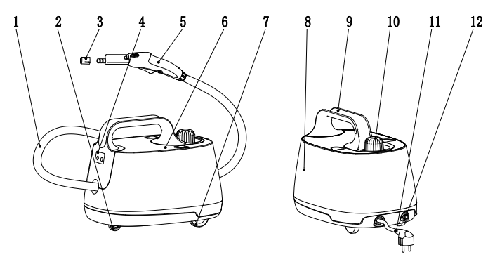
Паровой шланг
Индикатор «Питание»
Индикатор «Пар»
Колеса
Колпачок
Крышка бойлера
Пароочиститель
Ручка для переноски
Шнур питания
Кнопка «Вкл/Выкл»
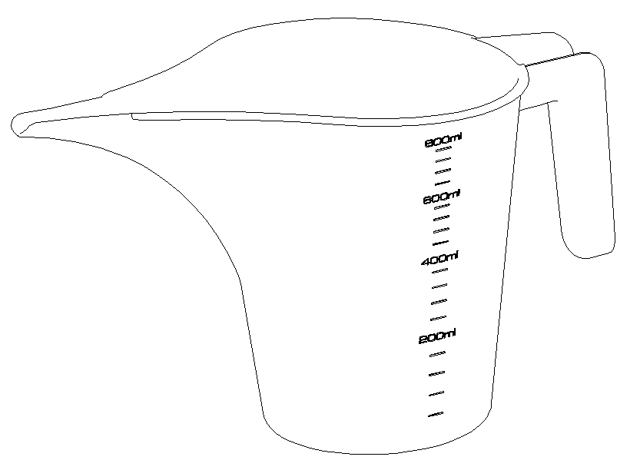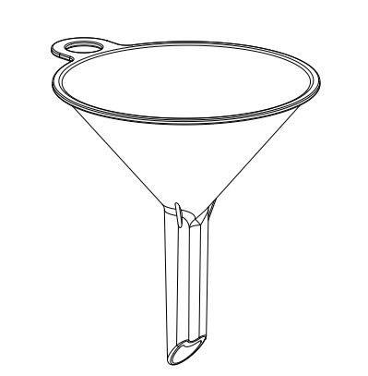
Кувшин для воды
Запасные уплотнительные кольца
Воронка

Удлинительные трубки
Тряпка для пола
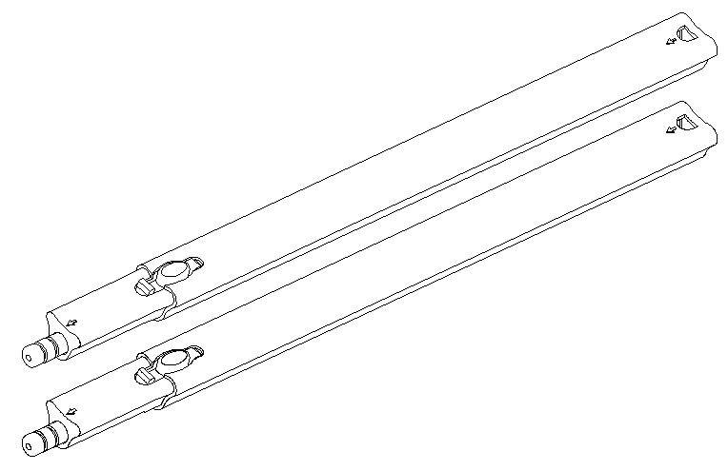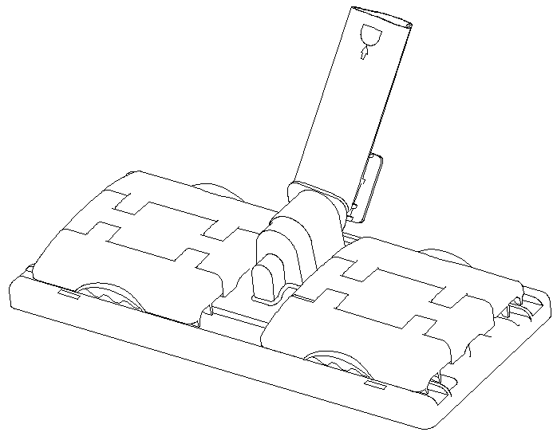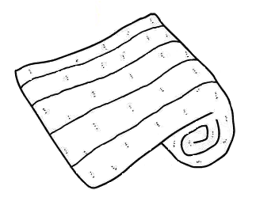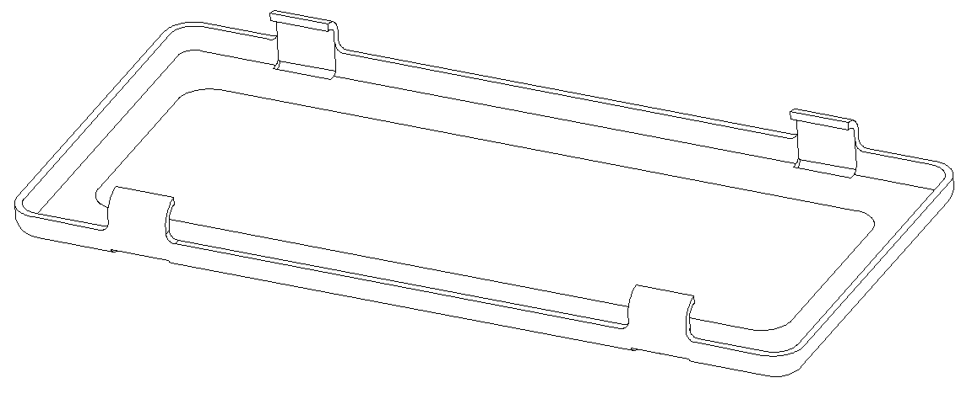
Щетка для пола
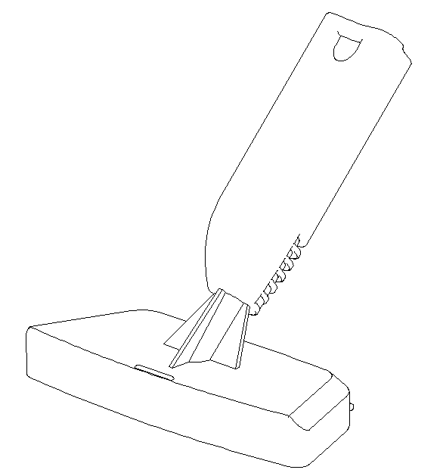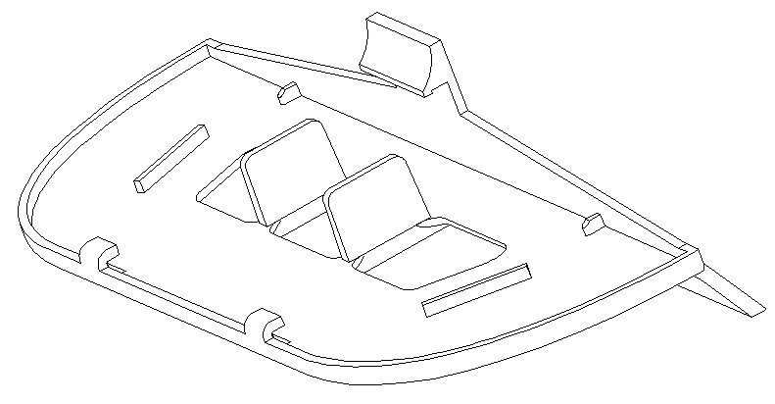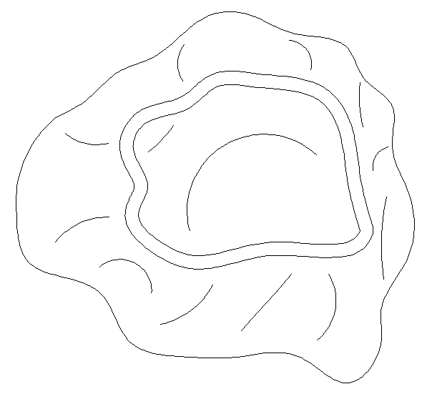
Насадка для отпаривания
Тряпка для отпаривания
Рамка для ковра
Скребок для стекла

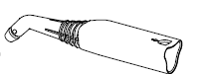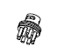
Струйная насадка
Латунная щетка
Нейлоновая щетка

Кнопка «Вкл/Выкл» запускает нагрев бойлера и отключает устройство. Когда устройство включено, горит индикатор «Питание».
Индикатор «Пар» загорается, когда бойлер нагрелся и пароочиститель готов к подаче пара и гаснет, когда давление пара в бойлере падает. В начале работы дождитесь, когда индикатор загорится — это означает, что пар готов. При использовании пароочистителя индикатор периодически загорается и гаснет — это связано с тем, что нагреватель периодически включается, чтобы восполнить расход пара. Вы можете продолжать использовать пароочиститель при погаснувшем индикаторе, т.к. давления пара в бойлере достаточно для работы.
Чтобы предотвратить случайное нажатие на кнопку подачи пара, на паровом пистолете предусмотрен блокиратор. Чтобы начать подачу пара, необходимо зажать блокиратор, затем нажать на кнопку подачи пара на паровом пистолете: кнопка подачи пара будет зафиксирована в нажатом положении. Для прекращения подачи пара необходимо нажать на блокиратор: кнопка подачи пара вернется в исходное положение.
Удлинительные трубки надеваются на паровой пистолет, а с другой стороны к ним присоединяется подходящая насадка или щетка для пола. Для присоединения и отсоединения удлинительных трубок и струйной насадки необходимо нажать на кнопку отсоединения.
Насадка для отпаривания используется для отпаривания одежды и чистки обивки мягкой мебели. Рекомендуется надеть на насадку тряпку для отпаривания: при отпаривании в тряпку будет впитываться конденсат, который в противном случае попадет на отпариваемую ткань, а при чистке обивки мебели тряпка впитает в себя удаляемые загрязнения.
Скребок для стекла устанавливается на насадку для отпаривания. Используется для чистки окон, зеркал, душевых кабинок, кафеля и других поверхностей.
Щетка для пола предназначена для удаления грязи с напольных покрытий. На щетке расположены зажимы, которые удерживают тряпку для пола.
Струйная насадка может использоваться для очистки плинтусов, щелей между плитками, протектора обуви и других труднодоступных мест. Паровое сопло струйной насадки сужено, поэтому она создает мощную струю пара, способную своим напором выбить грязь из щелей и углублений.
Рамка для ковра облегчает скольжение напольной щетки по ковру и предотвращает соскальзывание тряпки с щетки для пола. Рамка фиксируется на напольной щетке.
Паровой пистолет может использоваться без удлинительных трубок для очистки углов, плинтусов, щелей между плитками и других труднодоступных мест. Сопло парового пистолета сужено, поэтому оно создает мощную струю пара, способную своим напором выбить грязь из щелей и углублений. Все насадки надеваются на паровое сопло.
Латунная щетка предназначена для удаления особо стойких загрязнений. Например, жира на плите или решетке духовки. Не рекомендуется использовать латунную щетку для чистки кафеля, раковин, ванн и унитазов во избежание появления на них царапин.
Нейлоновая щетка используются для удаления стойких загрязнений в случае, когда требуется применить механическое воздействие. Нейлоновая щетка используется для очистки столешниц, дверных ручек, смесителей, кафеля, холодильников, спортивного инвентаря, игрушек.
Примечание. Латунная и нейлоновая щетки устанавливаются на струйную насадку. При использовании щеток не прилагайте чрезмерного усилия, чтобы не сломать сопло струйной насадки. Старайтесь аккуратно использовать щетку, не прилагайте усилий, т.к. ворс нагревается от горячего пара и может расплющиться и деформироваться.
Кувшин для воды и воронка служат для удобного и безопасного наливания воды в бойлер.
На паровом сопле пистолета, удлинительных трубках и струйной насадке есть уплотнительные кольца, чтобы при надетой на них насадке или щетке не просачивался пар. В комплекте есть запасные уплотнительные кольца.
Колпачок нужен для защиты уплотнительных колец на паровом сопле парового пистолета при хранении и транспортировке.

Система безопасности
Пароочиститель оснащен несколькими защитными механизмами, которые делают работу пароочистителя безопасной.
Датчик давления поддерживает давление в бойлере в рабочем диапазоне. При достижении максимального значения нагрев выключается и включается вновь при падении давления в результате расхода пара. В случае выхода из строя датчика давления и перегреве прибора сработает термопредохранитель, обесточив прибор.
Крышку бойлера нельзя снять с прибора во время работы пароочистителя. Чтобы снять крышку, необходимо выключить прибор, затем стравить оставшийся внутри пар. Дождитесь, когда прибор остынет, затем снимите крышку.
Кнопка подачи пара оснащена блокиратором, чтобы исключить случайную подачу пара.

Подготовка к работе и использование

Подготовка к работе
Достаньте пароочиститель и все насадки, удалите все упаковочные материалы. Если пароочиститель приобретен в холодное время года, перед использованием оставьте его на 1–2 часа при комнатной температуре.

Использование

Добавление воды
Открутите крышку бойлера против часовой стрелки. Залейте 0,5–1,5 л воды в бойлер при помощи кувшина для воды и воронки.
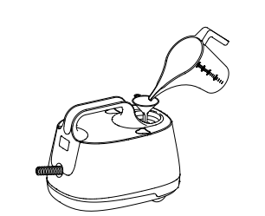
Если залить более 1,5 л воды, вода начнет протекать в месте крепления крышки при нагреве пароочистителя, или из парового сопла при включении подачи пара будет выходить струя горячей воды под давлением.
Если во время использования подача пара прекратилась, в бойлере закончилась вода. Чтобы залить воду в резервуар для дальнейшего использования, отключите пароочиститель, включите подачу пара и стравите весь оставшийся пар, чтобы в бойлере снизилось давление. Затем подождите, пока пароочиститель остынет. Открутите крышку бойлера и налейте воду, как описано выше.
Внимание! Не заливайте воду в разогретый пароочиститель. В противном случае вода попадет в горячий бойлер и быстро испарится, в результате из заливной горловины вырвется струя пара с брызгами горячей воды, что может привести к ожогам.
Для уменьшения образования накипи используйте фильтрованную кипяченую, деминерализованную или дистиллированную воду. Перед использованием бутилированной питьевой воды узнайте ее общую минерализацию (обычно указывается на этикетке) и сравните ее с показателями для водопроводной воды (их можно найти на сайте водоснабжающей организации или в интернете). Как правило, минерализация бутилированной воды составляет 100–400 мг/л. Может оказаться, что вода из-под крана имеет минерализацию в несколько раз меньшую, так что использование бутилированной воды увеличит образование накипи.

Установка насадок
Вы можете использовать пароочиститель как с насадками, так и без них. Перед тем как надевать или снимать насадки и щетки подождите, пока они остынут.
Струйная насадка и насадка для отпаривания присоединяются к соплу парового пистолета и удлинительной трубки. Наденьте насадку на сопло парового пистолета или трубку так, чтобы фиксатор на паровом пистолете или трубке вошел в отверстие на насадке до щелчка. Чтобы снять насадку нажмите на кнопку отсоединения, расположенную на паровом пистолете или удлинительной трубке, и потяните насадку в сторону от парового пистолета или удлинительной трубки.
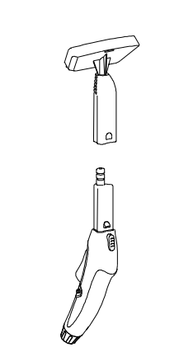
Кнопка отсоединения
Фиксатор
Нейлоновая и латунная щетки надеваются на струйную насадку: наденьте щетку на насадку так, чтобы выступы на насадке вошли в пазы на щетке, затем поверните щетку по часовой стрелке до упора для фиксации. Чтобы снять насадку, поверните ее против часовой стрелки и потяните в сторону от струйной насадки.
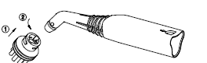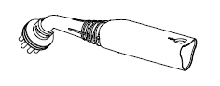
На насадку для отпаривания надевается тряпка для отпаривания, с надетой тряпкой можно отпаривать одежду, а также чистить обивку мебели.
Скребок для стекла устанавливается на насадку для отпаривания. Чтобы надеть скребок для стекла на насадку для отпаривания, вставьте в петли на насадке для отпаривания крючки на скребке для стекла, затем соедините насадки до щелчка. Чтобы снять скребок для стекла, отогните фиксатор скребка для стекла и отсоедините насадки друг от друга.
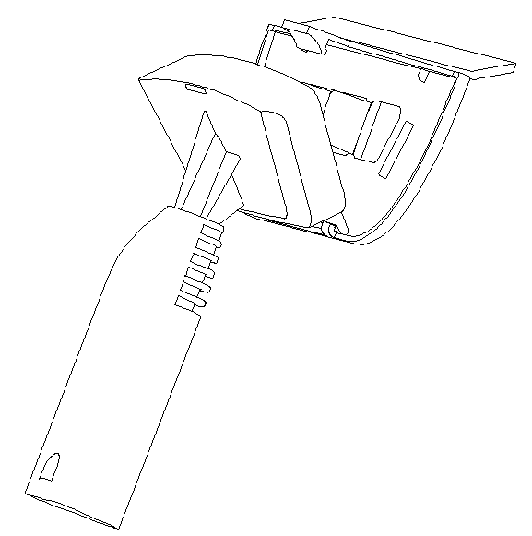
Фиксатор скребка для стекла
Для использования пароочистителя в качестве паровой швабры проделайте следующие действия:
- Возьмите одну из удлинительных трубок, подсоедините ее к паровому пистолету так, чтобы фиксатор на паровом пистолете вошел в отверстие на удлинительной трубке до щелчка.
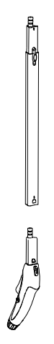
- При необходимости присоедините вторую удлинительную трубку так, чтобы фиксатор на первой паровой трубке вошел в отверстие на второй удлинительной трубке.
- Щетку для пола подсоедините к удлинительной трубке таким же образом: фиксатор на удлинительной трубке должен войти в отверстие на щетке для пола до щелчка.
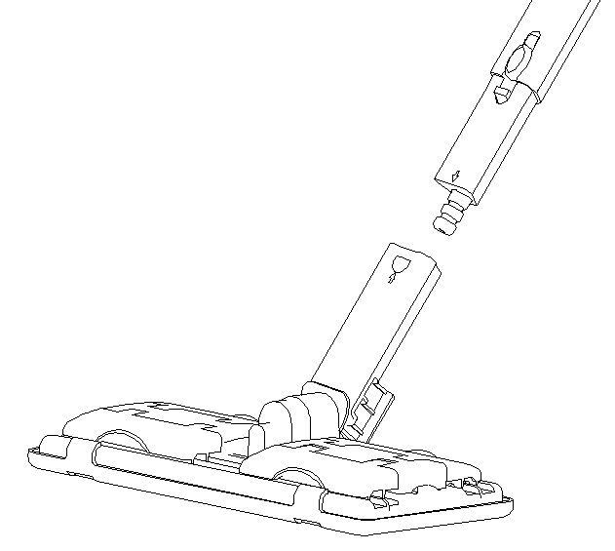
- Прикрепите к щетке для пола тряпку. Щетка для пола оснащена зажимами для закрепления тряпки.
- При мытье ковровых покрытий установите рамку для ковра поверх щетки для пола с надетой тряпкой. Рамка облегчает скольжение щетки для пола по ковру и предотвращает задирание тряпки с краев.
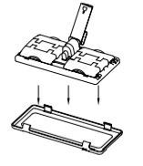

Использование
- Установите все необходимые насадки на пароочиститель или используйте пароочиститель без них.
- Залейте чистую воду комнатной температуры в бойлер, как описано в главе «Добавление воды».
- Подключите пароочиститель к сети электропитания и нажмите на «Вкл/Выкл» Загорится индикатор «Питание». Начнется нагрев воды в бойлере.
- Когда загорится индикатор «Пар», пароочиститель готов к использованию. Время нагрева бойлера составляет 5–6 минут.
Примечания. Время нагрева зависит от количества воды и ее начальной температуры.
Индикатор «Пар» загорается и гаснет во время использования, что свидетельствует о поддержании в бойлере нужного давления. Вы можете продолжать использовать пароочиститель при погаснувшем индикаторе, так как давления пара в бойлере достаточно для работы. Ожидайте выключения индикатора только при первоначальном разогреве пароочистителя.
- Зажмите блокиратор, затем нажмите на кнопку подачи пара. Пар начнет выходить из сопла. Отпустите кнопку подачи пара: она будет зафиксирована в нажатом положении.
Примечание. Не наклоняйте и не переворачивайте прибор во время использования. В противном случае вместо пара из парового сопла может выходить струя горячей воды.
- Если в бойлере кончится вода, подача пара прекратится. В этом случае выключите пароочиститель, нажав на кнопку «Вкл/Выкл». Подождите, пока прибор остынет, и долейте воду.
Внимание! Не откручивайте крышку бойлера пока пароочиститель не остыл.
Не заливайте воду в разогретый пароочиститель. В противном случае вода попадет в горячий бойлер и быстро испарится, в результате из заливной горловины вырвется струя пара с брызгами горячей воды, что может привести к ожогам.
Примечание. Система безопасности не позволит вам снять крышку бойлера, если в бойлере остался пар. Стравите весь оставшийся пар, чтобы в бойлере снизилось давление. Дождитесь, когда пароочиститель остынет и снимите крышку.
- Чтобы остановить подачу пара, нажмите на блокиратор. Кнопка подачи пара вернется в исходное положение.
- По окончании использования выключите пароочиститель, нажав на кнопку «Вкл/Выкл». Индикатор «Питание» погаснет. Включите подачу пара, чтобы сбросить давление и высвободить остатки пара. Отсоедините пароочиститель от сети электропитания. Дайте пароочистителю остыть, после этого отсоедините все насадки, слейте остатки воды из бойлера, открутив крышку и перевернув пароочиститель над раковиной.
Внимание!
Будьте осторожны! Помните, что насадки, паровой шланг и очищаемые поверхности нагреваются во время работы. При использовании держите шланг только за паровой пистолет или используйте защитную варежку (в комплект не входит).
Не тяните пароочиститель за паровой шланг во избежание разрыва шланга.
Передвигайте пароочиститель за ручку.
Не направляйте струю пара на себя, других людей, животных и растения. Включайте подачу пара, отвернув сопло от себя. Не используйте устройство, если паровое сопло засорено.
Не заливайте в бойлер чистящие средства и другие добавки. В бойлере вода выпаривается, а осадки от чистящих средств остаются. Со временем отложения будут скапливаться в бойлере в значительном объеме. Это затруднит образование пара и может привести к поломке.
При первой подаче пара или после большого перерыва в работе возможен кратковременный выход скопившегося в шланге конденсата.
При охлаждении, а также при контакте с холодными поверхностями пар конденсируется, и конденсат осаждается на поверхностях. Это нормально.
При использовании нейлоновой и латунной щеток не прилагайте чрезмерного усилия, чтобы не сломать кончик струйной насадки и не смять ворс щетки.

Советы по использованию
Вместо тряпки для отпаривания и тряпки для пола вы можете использовать другие тряпки или хлопковое полотенце. Оберните тряпку вокруг насадки для отпаривания или щетки для пола. Материал тряпки должен быть устойчив к температуре пара.

Чистка поверхностей
Очищаемый материал должен выдерживать влагу и высокую температуру. Убедитесь в этом перед началом очистки.
Не используйте пароочиститель на древесных или неглазурованных керамических поверхностях, так как они могут быть деформированы или повреждены под воздействием тепла и влаги.
Тряпки из микрофибры подходят для использования на паркете, ламинате, керамической плитке, мраморе, бетоне, виниле, граните и линолеуме.
Соблюдайте осторожность при очистке паркетных полов, так как длительное воздействие пара в одном месте может привести к повреждению и обесцвечиванию паркета. Чтобы избежать этого, не останавливайте движение щетки на этих поверхностях.
Пар может удалить блеск с некоторых полов, обработанных воском.
Грубые текстурированные полы могут порвать или повредить тряпки из микрофибры.
Некоторые типы полов (например, плиточный) имеют канавки или зацементированные поверхности. Для более тщательной очистки рекомендуем воспользоваться круглой нейлоновой щеткой.
Для чистки промежутков (щелей) между кафельной плиткой используйте струйную насадку. Использовать для этих целей ворсовую и латунную щетки не рекомендуется, т.к. они могут удалить затирку. Поднесите струйную насадку под углом в 30–60° вплотную к щели, включите подачу пара и медленно передвигайте ее вперед вдоль щели. По окончании чистки удалите с помощью тряпки загрязнения с окружающей поверхности. Таким же образом производите чистку промежутков между напольной плиткой, а также любых других щелей и узких мест.
Чем ближе паровое сопло к загрязненному месту, тем лучше чистящий эффект, поскольку самая высокая температура пара обеспечивается на выходе из парового сопла. Поэтому при чистке старайтесь располагать паровое сопло насадок как можно ближе к очищаемой поверхности.
Для дезинфекции поверхности удерживайте паровое сопло на расстоянии не более 1,5 см от поверхности и обрабатывайте ее паром в течение как минимум 5 секунд. Такая обработка наиболее эффективно убивает микробы и бактерии.
При чистке паром протрите обработанную паром поверхность бумажной салфеткой или губкой, чтобы удалить отставшую грязь. Рекомендуется протереть поверхность, пока она еще не высохла. Соблюдайте осторожность, протирая металлические поверхности, так как после обработки паром они могут быть горячими.
Для удаления стойких загрязнений только силы струи пара может быть недостаточно, используйте ворсовую или латунную щетку для усиления механического воздействия. При использовании щеток не прилагайте чрезмерного усилия, чтобы не отломить кончик струйной насадки, а также, чтобы не смять ворс щеток.
При уборке вы можете использовать моющие средства — горячий пар усиливает их чистящее воздействие.
После того как круглыми щетками почистили жирные поверхности, они сами становятся жирными и отмыть их от жира и грязи очень трудно. Чтобы облегчить процесс очистки щеток, прикрепите на щетку мочалку. Обрабатывайте паром жирную поверхность, например, вытяжку. После очистки вытяжки можете выбросить грязную и жирную мочалку, щетка останется чистой.
Ржавчину в ванной или унитазе можно очистить только при помощи химических средств, т.к. ржавчина химически соединяется с эмалью.
Сильный известковый налет перед чисткой паром можно сбрызнуть уксусом, дать уксусу подействовать в течение примерно 5 минут, а затем обработать поверхность паром.
При чистке одежды или обивки мягкой мебели оберните насадку для отпаривания тряпкой, тогда загрязнения будут впитываться в тряпку, а не в одежду или ткань обивки.
Скребок для стекла можно использовать для снятия со стен старых обоев. Обойный клей под воздействием пара набухнет, и обои будет легче снять.
Скребок для стекла можно использовать также и для борьбы с клопами. Воздействие пара приводит к гибели и самих насекомых, и их личинок. Пар проникнет даже в самые маленькие щели и места в обоях, мягкой мебели, недоступные для гелей, спреев. Держите скребок на расстоянии не менее 25 см от поверхности. Имейте в виду, если длительно воздействовать на небольшой участок, по нему могут начать скатываться капли. Это способно оставить пятна на мебели и обоях. Использование пара рядом с розетками недопустимо, а именно там часто прячутся клопы. Перед обработкой выключите все электроприборы. Эту процедуру надо проделать несколько раз, ведь далеко не всех насекомых можно «изловить» за один прием. Желательно в первый месяц проводить обработку паром раз в неделю.

Чистка окон и зеркал
Перед очисткой окна, зеркала и других гладких поверхностей сначала обработайте их с помощью пара, не прислоняя насадку для отпаривания с установленным на нее скребком к области, нуждающейся в очистке. Таким образом вы прогреете оконное стекло, чтобы оно не треснуло от резкого перепада температур, если проводите очистку при отрицательных температурах снаружи. Затем отключите подачу пара. После этого прижмите насадку резиновым скребком к верхней части окна или зеркала и постепенно опускайте ее вниз. Вниз подстелите тряпку или салфетку для сбора сгоняемой скребком воды.

Отпаривание одежды
Для отпаривания одежды повесьте ее на нержавеющую вешалку. Не используйте металлические вешалки или плечики, так как от воздействия пара они могут заржаветь.
Подсоедините к паровому пистолету насадку для отпаривания, а на нее наденьте тряпку для отпаривания. Возьмите паровой пистолет в одну руку, другой рукой придерживайте нижнюю часть одежды, создавая небольшое натяжение. Поднесите насадку к поверхности ткани, слегка прижимая ее к ткани, и возвратно-поступательными движениями (сверху вниз) начните отпаривание. Рекомендуем начинать с участков, на которых больше всего складок, а также с элементов одежды, которые являются более плотными (воротник и манжеты рукавов).
Соблюдайте особую осторожность при отпаривании деликатных тканей. При отпаривании деликатных вещей, оборок платьев и т.п. направьте на них струю пара, расположив насадку для отпаривания на некотором удалении от них. Ткань распрямится под собственным весом.
Для разглаживания полотенец, носовых платков и салфеток повесьте их на штангу или вешалку для полотенец и обработайте паром.
Шторы и портьеры не обязательно снимать для отпаривания.
Для разглаживания плотных тканей может потребоваться повторное отпаривание.
Для разглаживания сильно измятого материала обработайте его паром с двух сторон.
После отпаривания ткань может быть немного влажной, поэтому сразу не убирайте вещь на хранение, а просушите, повесив на вешалку или разложив на какой-либо поверхности.
При отпаривании вещей, расположенных на горизонтальной поверхности, снизу желательно подложить какой-нибудь пористый и паропроницаемый материал (войлок, ватное одеяло или матрас, несколько слоев неплотной ткани). В противном случае пар не сможет пройти сквозь отпариваемую вещь, так как снизу ему будет некуда выходить, в результате пар будет воздействовать только на поверхностные слои, и эффект от отпаривания будет меньше. При использовании гладильной доски преимущество следует отдать той, у которой низ рабочей поверхности не сплошной, а выполнен из сетки, тогда пар будет хорошо проходить сквозь нее. Не используйте деревянные поверхности, так как пар может повредить их.
Пароочиститель позволяет прогладить вещи, которые обычно не гладят, например, пышные платья со сложной структурой, шубы и дубленки. Также с его помощью можно готовить к сезону вещи, у которых при хранении появился затхлый запах — пароочиститель эту проблему решает без всякой стирки.
Пар хорошо убирает посторонний запах с одежды. Например, если вы находились в прокуренном помещении, то с помощью пароочистителя можно быстро убрать запах табака и освежить ее.

Чистка и обслуживание
По окончании работы, когда пароочиститель остынет, слейте из бойлера остатки воды, чтобы минимизировать отложения солей. Следует выливать воду после каждого использования устройства и не давать воде застаиваться в бойлере, чтобы не допустить ее порчи и цветения, в противном случае в бойлере образуются отложения.
Протирайте корпус пароочистителя, паровой шланг и паровой пистолет влажной, а затем сухой мягкой тканью. Загрязненные щетки и насадки мойте мягкой губкой с мылом или чистящим средством. Не используйте агрессивные или абразивные чистящие средства. Проводите очистку осторожно, чтобы не повредить уплотнительные кольца.
Прочищайте паровое сопло пароочистителя и струйной насадки толстой иглой.
Тряпки можно стирать в стиральной машине при температуре не выше 60 ^{о}C. Не используйте средство для полоскания, чтобы тряпки хорошо впитывали загрязнения.

Промывка бойлера и удаление накипи
Периодически, примерно после 5 наполнений, промывайте бойлер.
Налейте в бойлер 0,7–0,8 мл воды, закрутите крышку и энергично встряхните пароочиститель. В результате этого отделяются отложения накипи, осевшие на дне бойлера. Открутите крышку, переверните пароочиститель и вылейте воду.
В зависимости от жесткости воды и частоты использования может потребоваться удаление накипи с помощью химических средств.
- Разведите в воде средство для удаления накипи и залейте его в бойлер. Руководствуйтесь указаниями по применению используемого средства для удаления накипи. Не закрывайте бойлер крышкой.
Примечание. Для удаления накипи вы можете воспользоваться раствором уксуса и воды в соотношении 1 к 1.
- Через несколько часов слейте раствор для удаления накипи и 2–3 раза промойте бойлер чистой водой, чтобы удалить остатки средства.
- При последующем использовании пароочистителя рекомендуется выпустить пар в течение 10–20 секунд, чтобы удалить возможные остатки средства для удаления накипи, которые могли остаться в паровом шланге. Это актуально, например, перед отпариванием тканей, т.к. остатки средства для удаления накипи могут вызвать появление пятен.
Примечание. Для уменьшения образования накипи используйте дистиллированную воду.

Уход и хранение
Храните пароочиститель в сухом и прохладном месте, недоступном для детей. Не накрывайте и не убирайте нагретый прибор сразу после использования. Не оставляйте его вблизи источников тепла.
Убирайте на хранение пароочиститель только после полного остывания и проведения чистки и обслуживания. Оставьте пароочиститель на столе или другой поверхности так, чтобы паровой шланг свисал вниз, для полного высыхания шланга и бойлера. Рекомендуется не закрывать крышку бойлера при хранении, чтобы продлить срок службы уплотнительного кольца на крышке. Для удобного хранения удлинительных трубок на пароочистители предусмотрены отверстия, в которые устанавливаются трубки при хранении.
На длительное хранение убирайте пароочиститель и все аксессуары в коробку или пакет, чтобы избежать попадания пыли и потери насадок.

Устранение неполадок

Устройство не включается, индикатор «Питание» не горит
Возможная причина | Решение
Нет напряжения в сети | Проверьте наличие напряжения в сети
Вы не нажали на кнопку «Вкл/Выкл» | Нажмите на кнопку «Вкл/Выкл», чтобы включить устройство
Перегорел термопредохранитель | Обратитесь в сервисный центр

Капли воды выходят вместе с паром из парового сопла
Возможная причина | Решение
Был длительный перерыв в работе | При первой подаче пара или после длительного перерыва в работе возможен кратковременный выход скопившегося в шланге конденсата
Пар может конденсироваться в паровом шланге и насадках, затем конденсат выходит с потоком пара | Это нормальное явление, обусловленное конструкцией пароочистителя
В бойлер залито слишком много воды | Не заполняйте бойлер выше номинального объема

Нет подачи пара
Возможная причина | Решение
Пароочиститель выключен | Проверьте, что пароочиститель включен в сеть, нажмите на кнопку «Вкл/Выкл», индикатор «Питание» должен гореть. Дождитесь, когда нагреется бойлер и индикатор «Пар» загорится
В бойлере нет воды | Отключите пароочиститель, стравите пар и дайте прибору остыть, затем добавьте воду в пароочиститель
Кнопка подачи пара заблокирована блокиратором | Разблокируйте кнопку подачи пара, для этого зажмите блокиратор, после чего нажмите на кнопку подачи пара
После включения пароочистителя вода в бойлере не успела нагреться | Время разогрева пароочистителя составляет 5–6 минут. Дождитесь, пока индикатор «Пар» загорится — это означает, что прибор готов к использованию

Крышка бойлера не откручивается
Возможная причина | Решение
Крышка оснащена защитным механизмом, открыть ее не получится, пока давление в бойлере не понизится. Это не является неисправностью | Отключите прибор и стравите оставшийся пар, зажав кнопку подачи пара. Дождитесь, когда прибор остынет и открутите крышку, поворачивая против часовой стрелки

Низкая температура пара
Возможная причина | Решение
В пароочистителе вода в бойлере кипит при давлении выше атмосферного, пар образуется в равновесном с водой состоянии. Температура кипения воды определяется давлением в бойлере и может быть найдена из специальных таблиц.  При выпуске пара он расширяется и охлаждается, и на выходе парового сопла температура пара понижается примерно до 98 ^{о}С. Пар выходит влажным и может содержать небольшое количество конденсата.  Максимальная температура пара наблюдается на выходе парового сопла. При удалении от парового сопла струя пара смешивается с воздухом и остывает. На расстоянии 30–40 см рука может спокойно терпеть температуру струи, не обжигаясь. При чистке паром паровое сопло насадки расположено близко к очищаемой поверхности, поэтому чистящий эффект максимален.  Тем не менее, не стоит проверять температуру пара рукой во избежание получения ожогов | Максимальная температура пара наблюдается на выходе парового сопла
Если ваша ситуация не отображена выше, пишите нам на адрес info@kitfort.ru, приложив фотографии или видеофайлы, фиксирующие вашу проблему. Пришлите также фотографию наклейки с серийным номером, расположенную на дне или на задней части корпуса устройства.
По вопросам приобретения расходных материалов или аксессуаров пишите нам на info@kitfort.ru.

Технические характеристики
- Напряжение: ~220–240 В, 50/60 Гц
- Мощность: 2000 Вт
- Класс защиты от поражения электрическим током: I
- Емкость бойлера: 1,6 л
- Время разогрева: 5–6 мин
- Максимальное давление пара: 4 бар
- Материал бойлера: алюминий
- Время непрерывной подачи пара: 35 мин
- Подача пара: 45 г/мин ±5%
- Длина парового шланга: 1,4 м
- Длина шнура: 2,7 м
- Размер устройства: 335 х 228 х 269 мм
- Размер упаковки: 520 х 310 х 295 мм
- Вес нетто: 4,2 кг
- Вес брутто: 5,2 кг

Срок службы: 2 года
Срок гарантии: 1 год
Товар сертифицирован Значком: EAC
Производитель: Нинбо Жунъида Илектрик Эплаенс Ко., Лтд. 62 Лисинь Роуд, Синьцзе Виллидж, Цзунхань, Цыси Сити, Китай.
Импортер: ООО «Аэро-Трейд». 197022, г. Санкт-Петербург, Инструментальная ул., д. 3, лит. Х, офис 1.
Страна происхождения: Китай.
Уполномоченная организация для принятия претензий на территории РФ: ООО «Аэро-Трейд». 197022, г. Санкт-Петербург, Инструментальная ул., д. 3, лит. Х, офис 1.
Горячая линия производителя: 8-800-775-56-87 (пн-пт с 9:30 до 17:30 по московскому времени), info@kitfort.ru
Адреса сервисных центров вы можете узнать у оператора горячей линии или на сайте kitfort.ru
Требуется особая утилизация. Во избежание нанесения вреда окружающей среде необходимо отделить данный объект от обычных отходов и утилизировать его наиболее безопасным способом, например, сдать в специальные места по утилизации.
Месяц и год изготовления указаны на нижней стороне упаковочной коробки.
Производитель имеет право на внесение изменений в дизайн, комплектацию, а также в технические характеристики изделия в ходе совершенствования своей продукции без дополнительного уведомления об этих изменениях.

Условия гарантии
Засорение бойлера, патрубков, клапана или бойлера органическими, солевыми или минеральными отложениями не является гарантийным случаем. Во избежание образования отложений требуется использовать дистиллированную воду или регулярно проводить очистку, как это указано в руководстве по эксплуатации.
Механическое повреждение корпуса, аксессуаров или составных частей устройства не является гарантийным случаем.
Повреждение парового шланга вследствие перекручивания или растягивания не является гарантийным случаем. Не допускайте такого при использовании устройства.

Меры предосторожности
Пожалуйста, внимательно прочтите инструкцию по эксплуатации. Обратите особое внимание на меры предосторожности. Всегда держите инструкцию под рукой.
- Устройство предназначено для использования в бытовых условиях и может применяться в квартирах, загородных домах, гостиничных номерах, офисах и других подобных местах для непромышленной и некоммерческой эксплуатации.
- Используйте пароочиститель только по назначению и в соответствии с указаниями, изложенными в данном руководстве. Нецелевое использование устройства будет считаться нарушением условий надлежащей эксплуатации.
- Перед подключением устройства к электрической розетке убедитесь, что параметры электропитания, указанные на нем, совпадают с параметрами используемого источника питания.
- Для предотвращения поражения электрическим током не погружайте устройство в воду и другие жидкости.
- Не переносите пароочиститель, взявшись за шнур питания. Не тяните за шнур питания при отключении вилки от розетки.
- Передвигайте пароочиститель за ручку на корпусе. Не тяните пароочиститель за паровой шланг, в противном случае шланг может повредиться или порваться.
- Не используйте устройство, если шнур питания, вилка или другие части пароочистителя повреждены. Во избежание поражения электрическим током не разбирайте устройство самостоятельно — для его ремонта обратитесь к квалифицированному специалисту. Помните, неправильная сборка устройства повышает опасность поражения электрическим током при эксплуатации.
- Детям, людям с ограниченными физическими, сенсорными или умственными способностями, а также лицам, не обладающим достаточными знаниями и опытом, разрешается пользоваться пароочистителем только под контролем лиц, ответственных за их безопасность, или после инструктажа по эксплуатации устройства. Не позволяйте детям играть с пароочистителем.
- Контролируйте работу пароочистителя, когда рядом находятся дети или домашние животные.
- Не включайте пароочиститель без воды. Это может привести к повреждению устройства.
- В бойлер следует заливать только воду. Заполнение бойлера другими жидкостями может привести к поломке устройства или получению травм. Чтобы минимизировать отложения солей, рекомендуется использовать дистиллированную или деминерализованную воду.
- Не оставляйте работающий пароочиститель без присмотра. Выключите его и отключите от сети, если не используете прибор длительное время или перед проведением обслуживания.
- Не направляйте струю пара на себя, других людей, животных и растения. Включайте подачу пара, отвернув сопло от себя. Не используйте устройство, если паровое сопло засорено.
- Немедленно выключите пароочиститель, если есть утечка воды или пара из устройства.
- Перед первым отпариванием какой-либо поверхности или вещи следует ознакомиться с рекомендациями производителя изделия о том, как обращаться с материалом, из которого оно изготовлено. Если рекомендации по отпариванию материала отсутствуют, проверьте действие пароочистителя на небольшом малозаметном участке поверхности.
- Следите за тем, чтобы при использовании пароочистителя шнур питания не соприкасался с горячими поверхностями.
- Не накрывайте и не убирайте пароочиститель сразу после использования, пока он горячий.
- Паровой шланг, насадки пароочистителя и очищаемые поверхности могут сильно нагреваться во время работы. Не касайтесь горячих поверхностей руками. Будьте осторожны! Возможен риск получения ожога!
- Устанавливайте пароочиститель только на устойчивую горизонтальную поверхность. Устанавливайте прибор так, чтобы дети не могли случайно дотронуться до горячих поверхностей пароочистителя.
- Не пытайтесь обойти блокировку включения устройства.
- Не допускайте падения прибора и не подвергайте его ударам.
- Храните устройство в недоступных детям местах. Перед тем как убрать пароочиститель на хранение, дайте ему полностью остыть в течение 30 минут, вылейте воду из бойлера, дайте паровому шлангу просохнуть.
- Используйте только предлагаемые производителем аксессуары или комплектующие. Использование иных дополнительных принадлежностей может привести к поломке устройства или получению травм.
- Прибор имеет нагреваемую поверхность. Лица, не чувствительные к нагреву, должны быть осторожны при пользовании прибором.
- Если из корпуса устройства вытекает вода, прибором пользоваться нельзя.
- При повреждении шнура питания его замену во избежание опасности должны производить изготовитель, сервисная служба или подобный квалифицированный персонал.
- Не заливайте воду в разогретый пароочиститель. В противном случае вода попадет в горячий бойлер и быстро испарится, в результате из заливной горловины вырвется струя пара с брызгами горячей воды, что может привести к ожогам.

